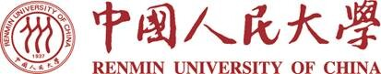

中国人民大学技术经济及管理专业

市场营销管理方向课程研修班招生简章宁波班

-----招生简章-----
本专业注重高品质、高素质复合型精英人才的培养
本课程将经济发展和公司企业管理及决策紧密结合
课程设置注重前沿性和实践操作性
由我校教授、部委专家、企业高管联合组成超强师资团队
完善的班务管理制度
提供专职教务管理团队，构建优质服务、全程教学监督、确保高质量完成学业
全程课程辅导
为了帮助学生更好的应对国家同等学力考试，管理类专业会有相关的英语和学科综合考前辅导，从 入学开始由多位优秀师资在英语词汇、阅读、写作等各方面进行专项辅导，以帮助学员的申硕率提高到90%以上。临考前，由相关任课老师对所考的重点、难点知 识点进行串讲，以期帮助学生获得更好的成绩，提高通过率。

丰富的班务活动
定期举办活动交流，不同行业、专业的学员提供多方面的交流与人际拓展平台。
面对社会经济活动中各类型行业的不断进步、不断发展的要求，为适应改革开放和经济发展对高层次专门人才的需要，提高在职人员的业务素质，中国人民大学在宁波举办技术经济及管理专业市场营销管理方向课程研修班。
一、专业介绍
中国人民大学管理学专业作为全国重点学科，以其国际化的具有前沿性的教学模式闻名于国内外，经常与国内外著名大学进行教学科研交流。此外，还有多位海内外著名院校的访问学者定期为中国人民大学的学生讲学授课，国内外著名教授前来举办讲座，传播前沿知识。与若干海外院校有合作办学项目，以利于推进国际化进程和国际知名度，借鉴海外合作院校的管理经验，促进院际学术交流。
本专业学习要求学员掌握技术经济及管理学专业坚实的基础理论和系统的专业知识，具有独立从事技术经济分析、创新与创业管理、项目管理、合同管理等领域的科学研究、教学工作或担任实际管理工作的能力。
二、培养目标
培养具有扎实的项目、企业运营管理、管理技术创新、项目管理、经济分析等专长，具有较强的企业管理与经济分析能力的专业人才。
培养企事业单位中高层管理人才，战略发展部、企划部、项目管理部、信息管理部、技术创新部的部门经理、项目经理、公司经理等高素质企业经济管理人才。
三、课程设置
按照中国人民大学市场营销管理方向课程研修班的课程基本要求设置。

公共课 | 中国特色社会主义理论与  实践(集中辅导) | 马克思主义与社会科学方法论 |  | 专业英语
学科基础课 | 现代管理学 | 市场营销 |  | 战略管理
专业课 | 发展金融专题 | 技术创新经济学 |  | 投资项目评价
 | 专题讲座 | 技术经济专题
方法课 | 经济与管理研究方法 |  | 应用经济研究方法
选修课 | 供应链管理 |  | 国情教育
 | 客户关系管理 |  | 消费者行为
 | 资本运营和战略财务决策 |  | 管理经济学
跨专业生补修课 | 应用统计学 |  | 高级管理会计

四、报名及入学条件
1、坚持四项基本原则，表现良好的业务骨干，身体健康，能坚持在职学习。
2、获得学士学位后，工作三年以上（含三年），在申请学位的专业或相近专业作出成绩，有一定的科研成果者优先。
3、不具备上述第2款条件，旨在提高本人业务素质，报名条件可放宽到从事本专业工作三年以上的大专以上学历者，但本种研修生不能申请硕士学位。
五、报名手续
1、填写课程研修班报名登记表；
2、本人学士学位证书原件和复印件、身份证复印件及一寸照片6张、两寸照片4张；
3、有论著（包括著作、论文、调查报告）者交复印件；
六、联系方式：
报名电话：010-62719327、 13121135903 杜老师
电邮报名：13121135903@qq.com
六、资格审查及收费标准
1、由中国人民大学研究生院，进行资格审查，审查通过后，发给研修通知书；
2、课程研修班费用一次交清,研修费25800元,汇款至中国人民大学，入学时需交学杂费（包含教材资料费、考前辅导费、教务管理费、部分班级活动费用等），平时的辅导视频后台是赠送的。正式开班上课后，学员因故不能坚持上课则视作自动放弃学习，不退费用。
3、申请硕士学位按我校有关收费标准缴纳相关费用。
七、交费方式
银行汇款 | 刷卡
开户行：工商银行北京分行紫竹院支行  户 名：中国人民大学  帐 号：0200007609026400244  备 注：技术经济及管理17级+姓名 | 地点：学校财务处  时间：周一至周五（除周三下午）  上午8：00—11：00下午14：00—16：00  备注：寒暑假（周二 周五）
班级学员，将免费学习英语网络基础班课程，申请硕士学位的学员，我们将提供五月联考的英语和综合辅导，详细内容请咨询老师。
八、研修时间：两年
九、学习方式
学制两年，每月集中安排一个周末，连续两天时间授课：周六、周日（9：00-17：00）。学习地点：宁波工程学院西校区
十、颁发证书
1、学员在规定期限内完成研修班规定的学习项目，通过研修班规定课程考试，由我校研究生院颁发钢印结业证书，并标注研究生同等学力水平。
2、获得学士学位的学员可申请中国人民大学管理学硕士学位。
十一、申请硕士学位步骤
注：有关申请硕士学位问题严格按照国务院学位委员会（1998）54号文件的规定办理。申请硕士学位的步骤：
1、凡符合报名条件要求申请硕士学位者可按54号文件有关规定，经我校学位办公室资格审核同意，发给《考试资格卡》；
2、在获得《考试资格卡》后四年内，通过我校组织的全部课程的考试（必修课实行题库考试；选修课为课堂考核）和国家组织的水平考试（外语水平考试；学科综合水平考试）；
3、通过全部课程考试后一年内，提出硕士学位论文，申请学位论文答辩；
4、在提交论文后半年内，通过论文答辩，经校学位评定委员会审核通过，授予管理学硕士学位。
十二、师资力量
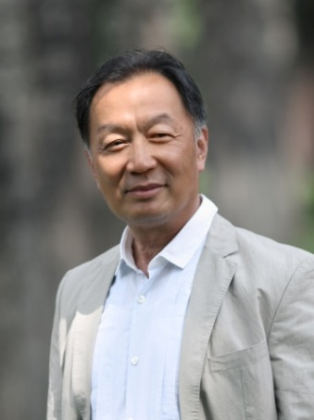 | 温铁军  二级教授，博导，人大学术会副主任，经济与金融研究中心主任，中国农业经济学会副会长。 | 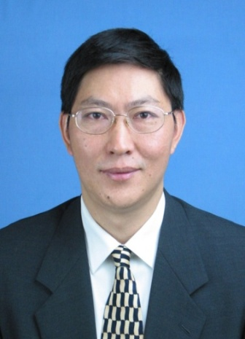 | 唐 忠  经济学博士，现任中国人民大学农业与农村发展学院院长、教授、博士生导师。学术委员会委员。
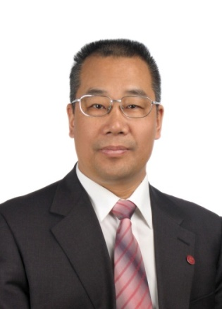 | 孔祥智  经济学博士，教授、博士生导师，党委书记兼副院长，人大中国合作社研究院院长 | 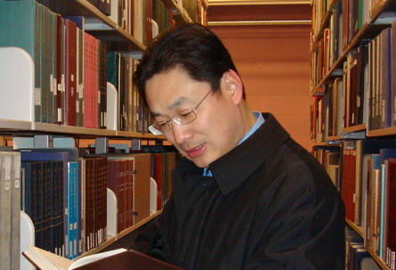 | 朱信凯  经济与管理学博士，教授、博士生导师，副院长；农业部青年联合会副主席。
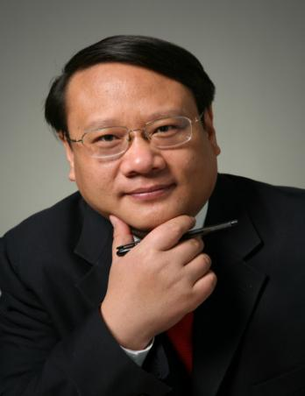 | 张利庠  管理学博士，教授、博士生导师，副院长，全国十佳企业培训师、策划师，中国人民大学十大教学标兵。 | 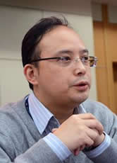 | 宋华  人民大学商学院教授、博士研究生导师、副院长。兼任北京现代管理研究会会长、中国管理现代化研究会副秘书长、商务部市场调控专家库专家、南开现代物流研究中心兼职研究员等职。
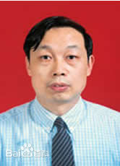 | 胡锦光  法学院教授、博士生导师、副院长。兼任中国宪法学研究会副会长、国家统计局法律咨询顾问 | 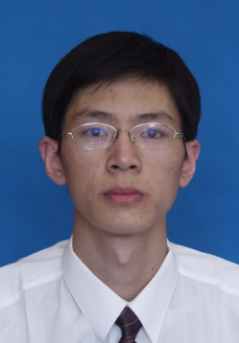 | 毛学峰  经济管理学院，师从辛贤教授，获管理学博士学位。现任中国人民大学农业与农村发展学院副教授、硕士生导师
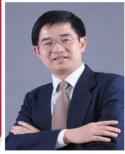 | 刘刚  教授、博士生导师、商学院院长助理。兼任中国企业管理研究会副理事长、中国社会科学院企业社会责任研究中心副理事长、北京现代企业研究会秘书长。 | 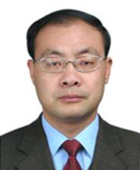 | 杨伟国  教授、博士生导师中国人民大学劳动人事学院教授。兼任中国人民大学中法学院院长、中国人民大学劳动人事学院党委书记、院长助理、中国人民大学中国就业研究所副所长、苏州高新区人力资源产业研究所所长。

在职研究生课研修班报名登记表

姓 名 |  | 性 别 |  |  |  | 年 龄
政治面貌 |  | 学 历 |  |  |  | 学位类别
毕业学校 |  |  |  |  |  | 毕业时间
申请学位 | □是 □否 |  |  |  |  | 出生年月
身份证号
工作单位
部 门 |  |  |  |  |  | 职 务
办公电话 |  |  | 手 机
联系地址 |  |  |  |  |  | 邮 箱
学员须知：
一、研修班正式开班上课后，不转专业；学员因故不能坚持研修，视为自动放弃学，不退研修费。
二、取得学士学位满3年，有资格申请硕士学位考试，取得考试资格证、并按规定缴纳考试费（考试费是全部课程的考试费不包括两门的国家考试费用）后，方可申请参加学位课考试，学位课考试包括：① 4门题库课，考试时间是每年10月和4月，② 国家水平考试：管理综合与外国语，考试时间是每年5月下旬。③.申请考试资格的有效期为5年。

